|  |  |
| --- | --- |
| **Gerb-BMSTU_01** | **Министерство науки и высшего образования Российской Федерации**  **Федеральное государственное бюджетное образовательное учреждение**  **высшего образования**  **«Московский государственный технический университет**  **имени Н.Э. Баумана**  **(национальный исследовательский университет)»**  **(МГТУ им. Н.Э. Баумана)** |

ФАКУЛЬТЕТ «Информатика и системы управления»

КАФЕДРА «Программное обеспечение ЭВМ и информационные технологии»

ПРЕДМЕТ«Компьютерная графика»

**Лабораторная работа № 1**

|  |  |
| --- | --- |
| **Тема** Визуализация решения геометрической задачи на плоскости  **Студент** Блохин Д.М.  **Группа** ИУ7-42Б  **Оценка (баллы) \_\_\_\_\_\_\_\_\_\_\_\_\_\_\_**  **Преподаватель** Куров А.В. |  |

Москва.

2020 г.

**Задание:**

На плоскости дано множество точек. Найти такой треугольник с вершинами в точках этого множества, у которого разность площадей между наибольшим и наименьшим из шести треугольников, образованных пересечением биссектрис, минимальна.

**Входные данные:**

Координаты точек, а также номер точки для удаления/редактирования и координаты точки после редактирования (если редактирование будет производиться)



Некорректный ввод обрабатывается при помощи try/except

**Выходные данные**

Рисуются все точки множества, вершины искомого треугольника и сам треугольник выделяются

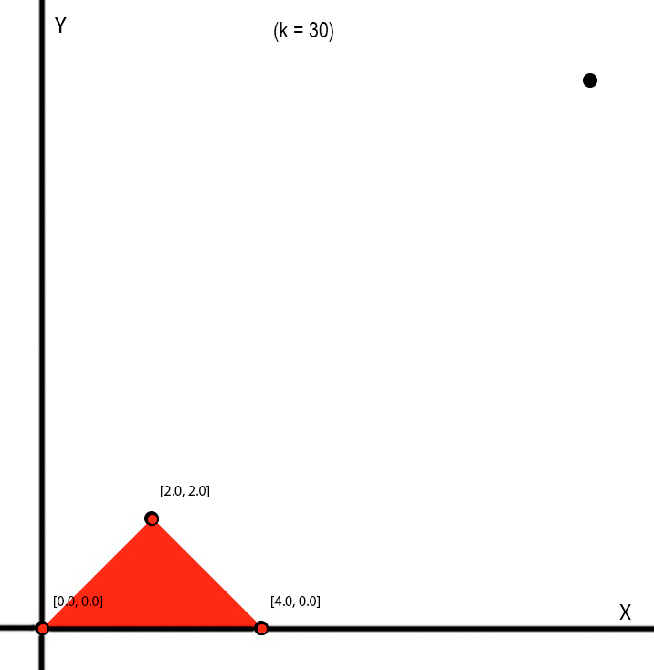

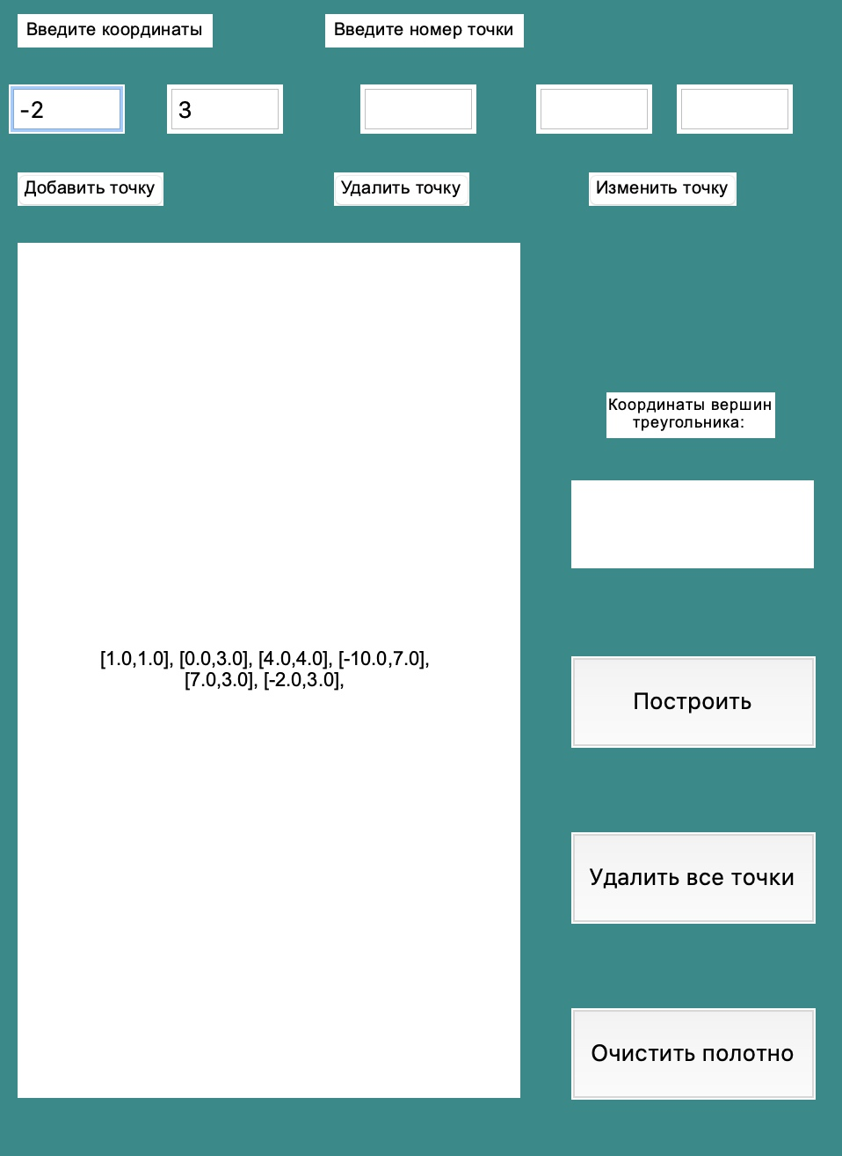

**Теория и алгоритм решения задачи**

Для начала мы выбираем из множества 3 точки (вершины треугольника) и составляем общее уравнение прямой для каждой стороны треугольника.

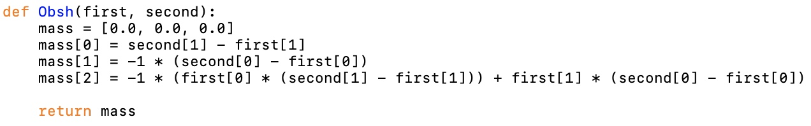

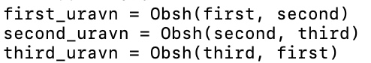

Далее мы находим общее уравнение прямой для каждой биссектрисы и определяем точку пересечения каждой биссектрисы с противоположной стороной треугольника, а после точку пересечения биссектрис.

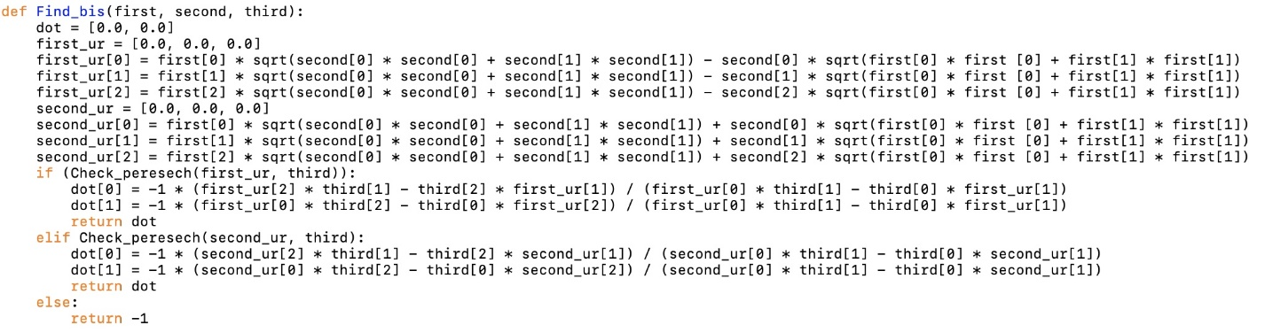

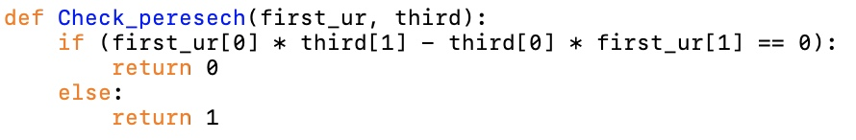После чего с помощью формулы Герона (т.к. мы знаем координаты всех вершин 6 треугольников и можем найти длины их сторон) считаем площади треугольников, находим максимальную и минимальную и сравниваем их разность с нынешней минимальной, если меньше то принимаем эту разность за минимум и продолжаем выполнение алгоритма для других комбинация точек из множества.

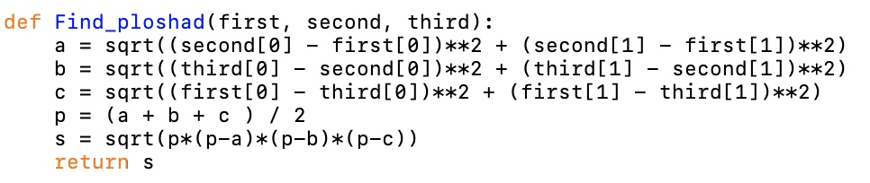 Также во время перебора точек выполняется проверка, пересекает ли биссектриса угла противоположную сторону, если нет – точки лежат на одной прямой.

**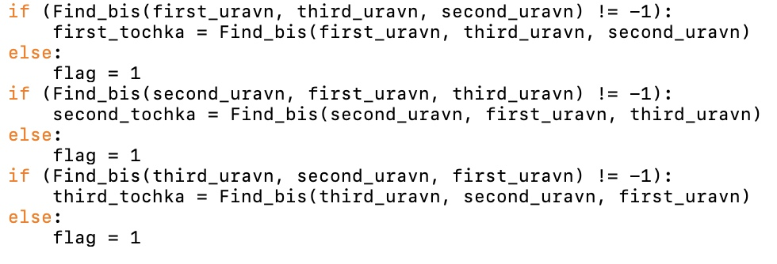**

**Формулы**

**Общее уравнение биссектрисы**

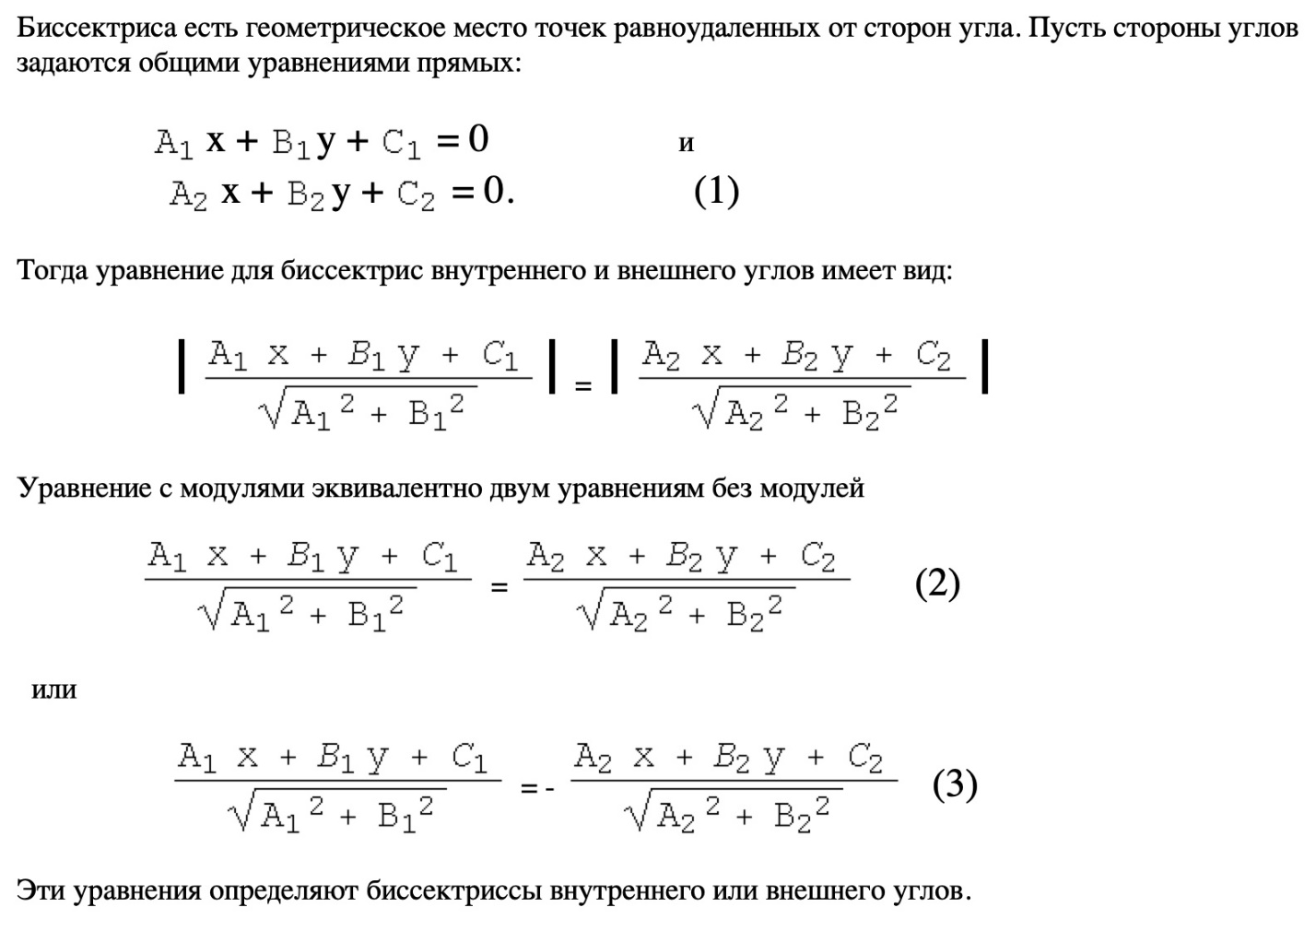

**Точка пересечения прямых заданных общим уравнением**

**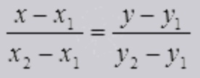**

**Демонстрация корректной работы программы и масштабирования**

1 случай

Точки

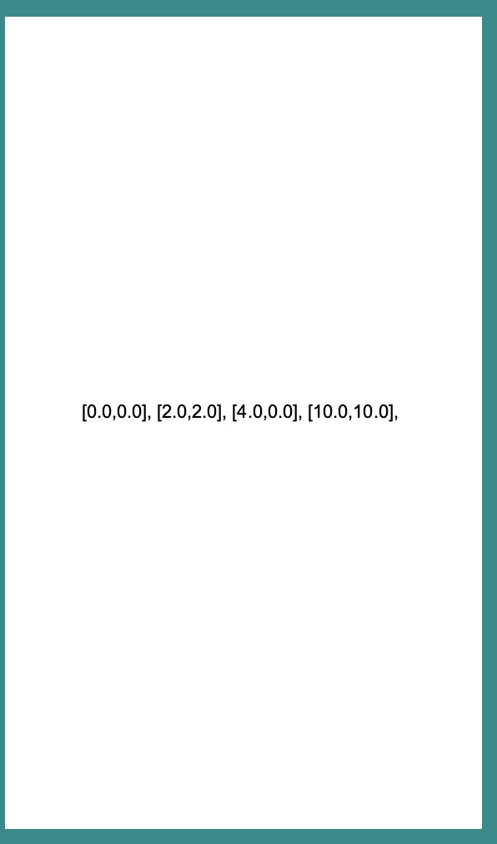

Рисунок



Ответ

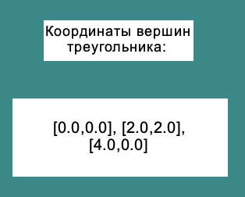

2 случай с другим масштабированием

Точки

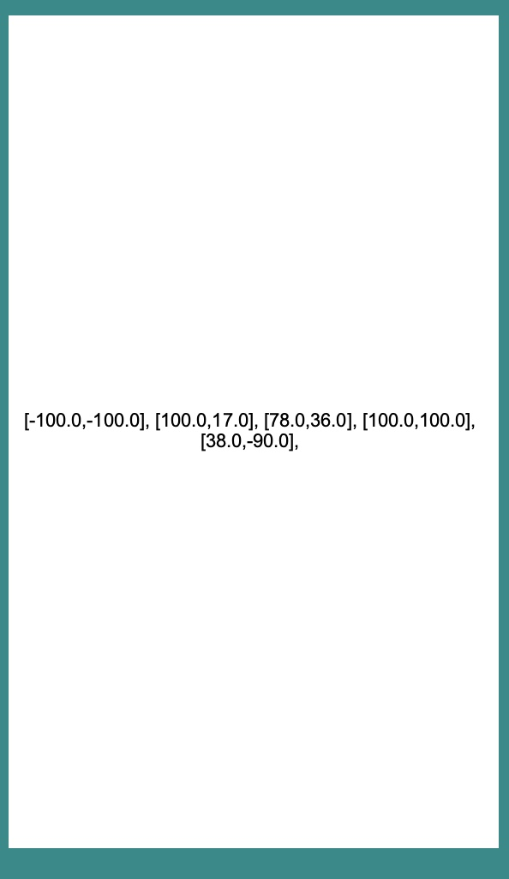

Рисунок

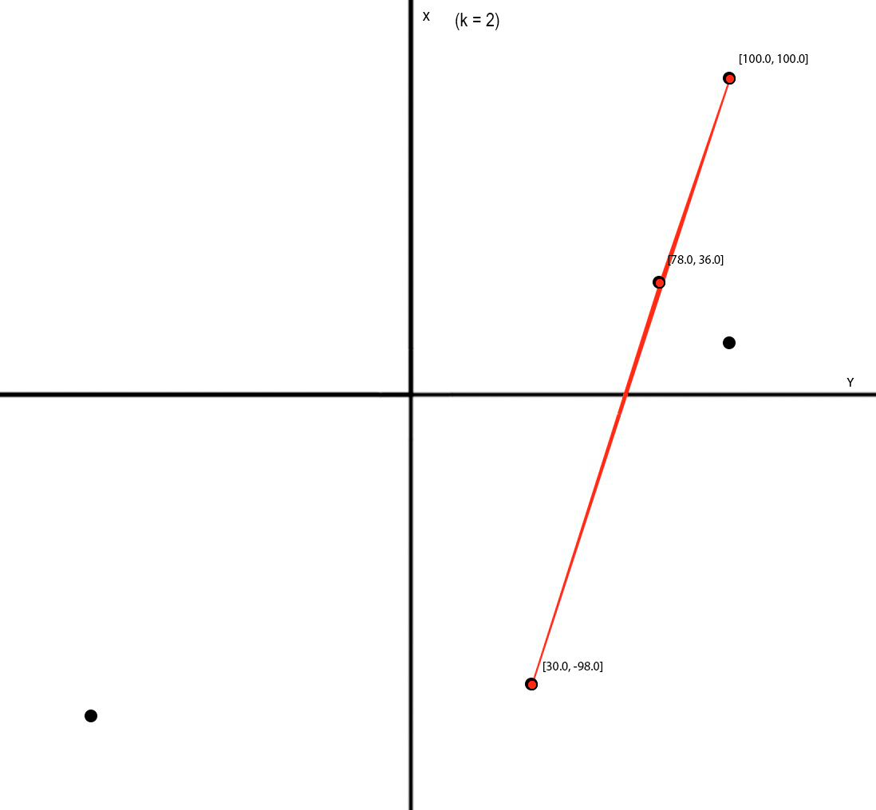

Ответ

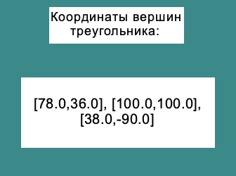

Попытаемся ввести **некорректные входные данные или же запустить программу когда количество точек или координаты точек не подходят**

Все точки на одной прямой

1. 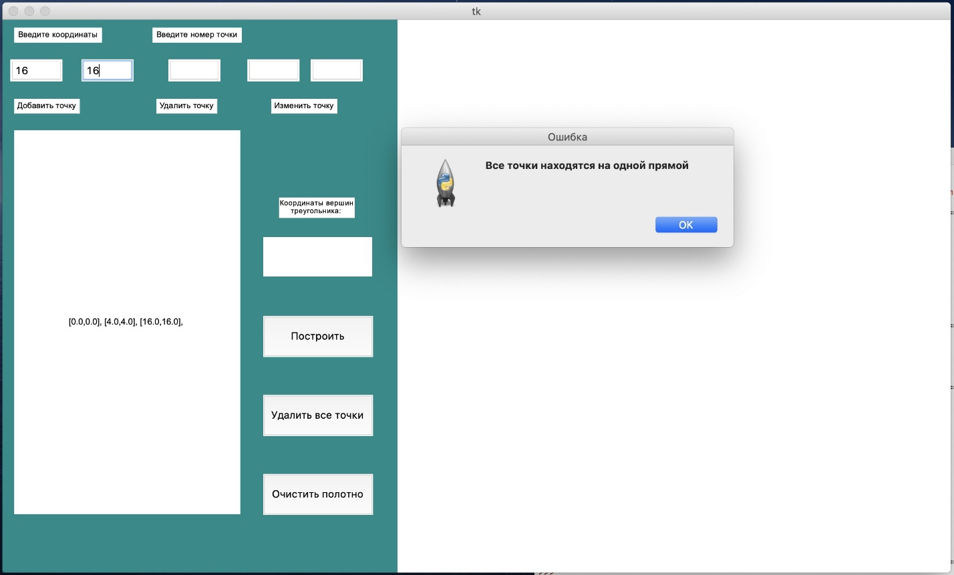

Попытка удалить точку по номеру, которого нет

1. 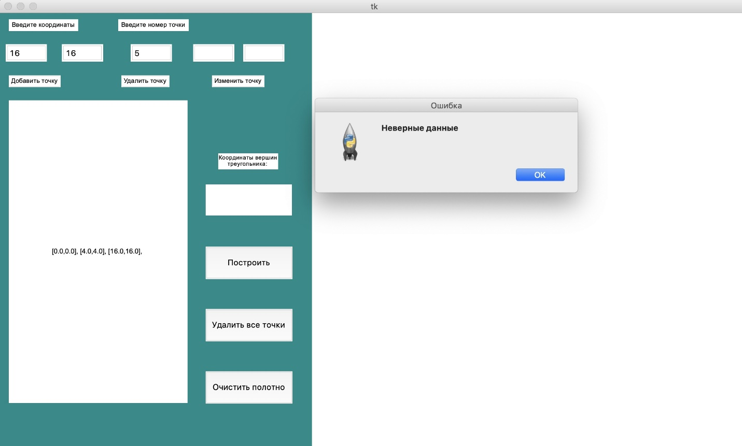

Попытка найти вершины треугольника, когда в множестве меньше 3 точек

1. 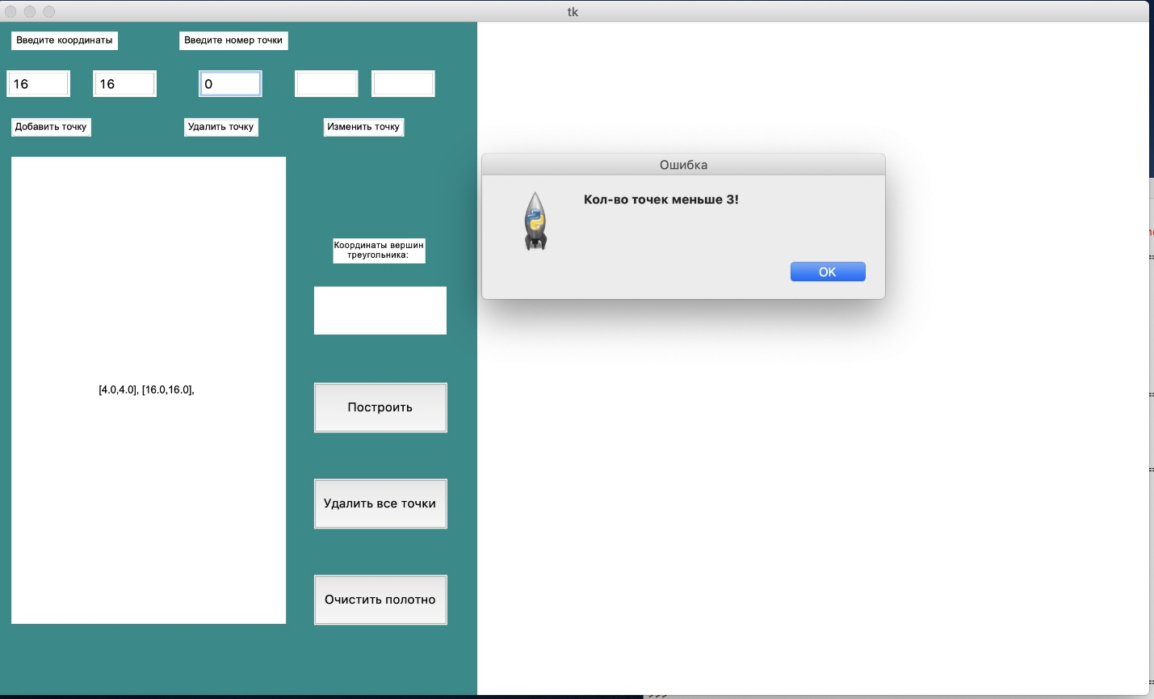

Ввод букв вместо цифр в координатах

1. 